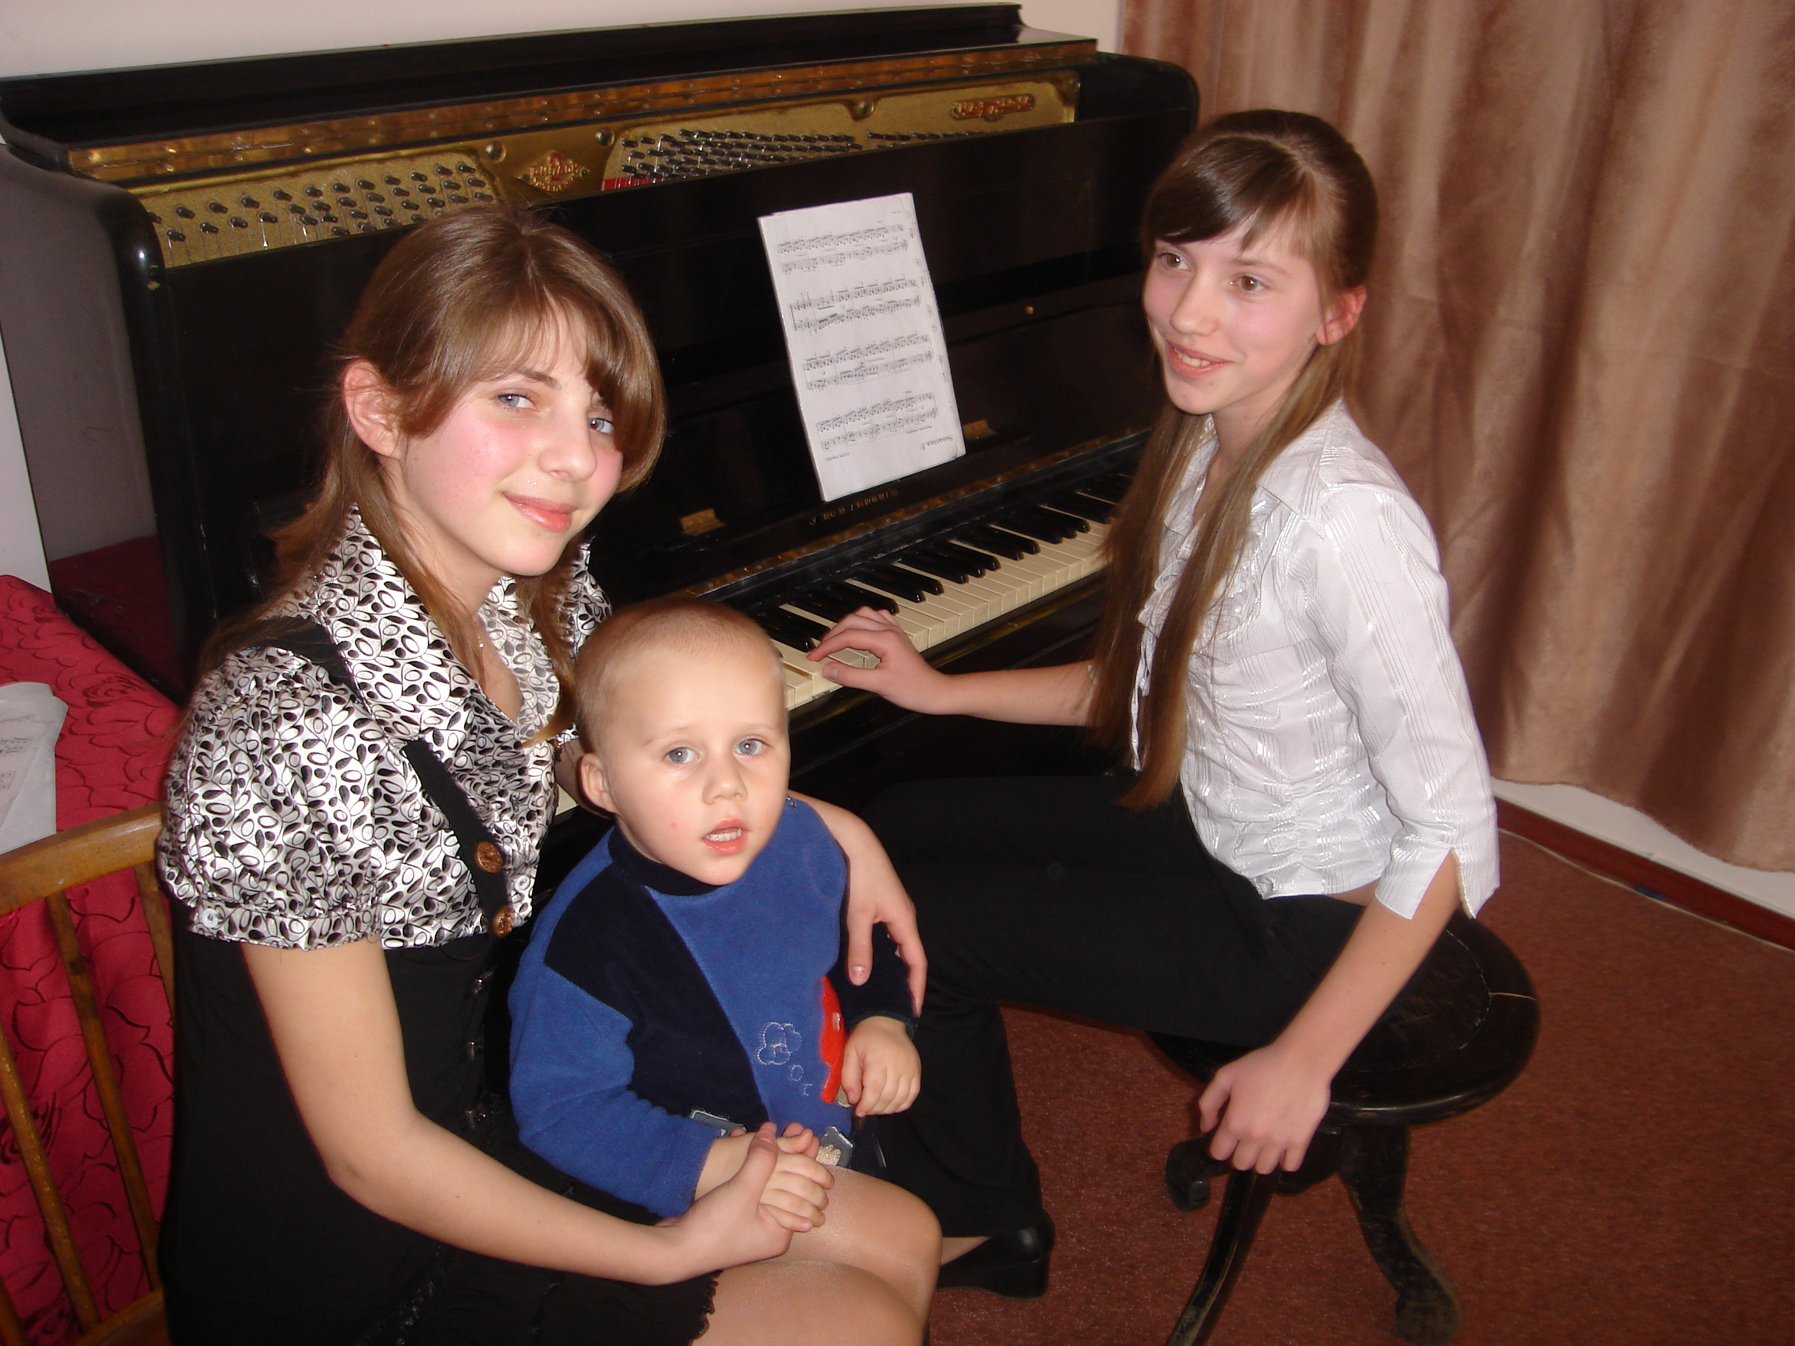

Гурток: «Рідне слово»

1. ПІБ Юр Анастасія Юріївна
- Число, місяць, рік народження 28 травня 1995 р.

- Адреса, телефон сел. Гостомель, вул. Червоноармійська, 16
- Вік 15 років
- Вчитель Литвиненко Інна Леонідівна
- Коротка характеристика
Юр Анастасія народилася в сел. Гостомель. Рано втратила батька. Проживає з матір’ю, бабусею і дідусем, які й займаються її вихованням.
За характером дівчинка спокійна і врівноважена, таким же спокоєм наповнені її поезії. Відчувається, що Анастасія любить природу, намагається побачити прекрасне і передавати через поетичне слово красу довкілля. В основному дівчинка пише пейзажну лірику.
Поетичні твори Анастасії ще далекі від досконалості, але змістовні, емоційні. Анастасії потрібно слідкувати за ритмікою поетичних рядків, слід уникати дієслівного римування.
Окрім літератури займається музикою. Закінчує навчання у музичній школі по класу фортепіано. Іноді до своїх поезій пробує писати музику.
Майстерність і вправність прийде до юної поетеси з часом, а поки що бажаю їй творчих успіхів.
- Досягнення
2007 р. ІІІ місце в обласному конкурсі «Вірю в майбутнє твоє, Україно!»;
2010 р. переможець міських конкурсів «Діти за чисту енергію», «Об’єднаймося ж, брати мої!».

